204222 Fundamentals of Database Systems 2/59 Project Proposal

**Project Assignment**

**รายงาน ประกอบด้วยส่วนต่าง ๆ ดังต่อไปนี้**

**1. ชื่อโครงงาน**

Star

**2. รหัสนักศึกษา**

นางสาว พัชรี ปวงใจ 580510612

นางสาว แพรวา เทพศรี 580510616

นางสาว สุทธิดา วชีระสุทธิ์ 580510644

**3. หลักการและเหตุผล**

เนื่องจากปัจจุบัน ในประเทศไทยการจ้างงานนักแสดง หรือดารามีความลำบาก สำหรับบุคคลทั่วไปหรือบริษัทใหม่ที่ไม่มีความรู้ด้านนี้เลย เพราะการจ้างงานในแต่ล่ะครั้งต้องติดต่อผ่านผู้จัดการดารา ซึ่งต้องติดต่อผ่านเบอร์โทรศัพท์สำหรับคนนอกวงการบันเทิงแล้ว การที่จะได้เบอร์ผู้จัดการหรือการที่จะเลือกดารามาทำงาน ที่ต้องค้นหาข้อมูลของดาราทั้งหมดเอง ไม่ว่าจะเป็น ผลงานที่เคยทำมา , รางวัลที่ดาราเคยได้ , รูป , ความสามารถหรือรูปร่างหน้าตาที่ตรงกับงานที่เราต้องการด้วย มันทำให้ใช้เวลานาน และลำบาก จึงจัดทำเว็บ star ขึ้นมาเพื่อ การค้นหาดาราที่ตรงตามความต้องการของงาน การดูข้อมูลต่าง ๆ ของดาราแต่ละคน และการทำการจองหรือเสนอการจ้างงานไปหาผู้จัดการของดารา

**4. วัตถุประสงค์ของโครงงาน**

1. เพื่อค้นหาดาราตามความต้องการของลูกค้า

2. เพื่อผู้จัดการสามารถจัดการหรือดูแล ดาราในสังกัดของตนได้

3. เพื่อการจองหรือเสนอการจ้างงาน จากลูกค้าส่งไปยังผู้จัดการของดารา

**5. ประโยชน์ที่จะได้รับจากโครงงาน**

1. สามารถค้นหาดาราตามความต้องการตามงานได้ง่าย สะดวก แล้วรวดเร็วขึ้น

2. เพื่อผู้จัดการสามารถจัดการข้อมูลดาราในสังกัดของตน และ เพื่อนำเสนอดาราในสังกัดให้ลูกค้า

3. ลูกค้าสามารถจองดาราหรือเสนองานผ่านเว็บได้โดยไม่ต้องติดต่อผ่านโทรศัพท์

**6. ขอบเขตของโครงงาน**

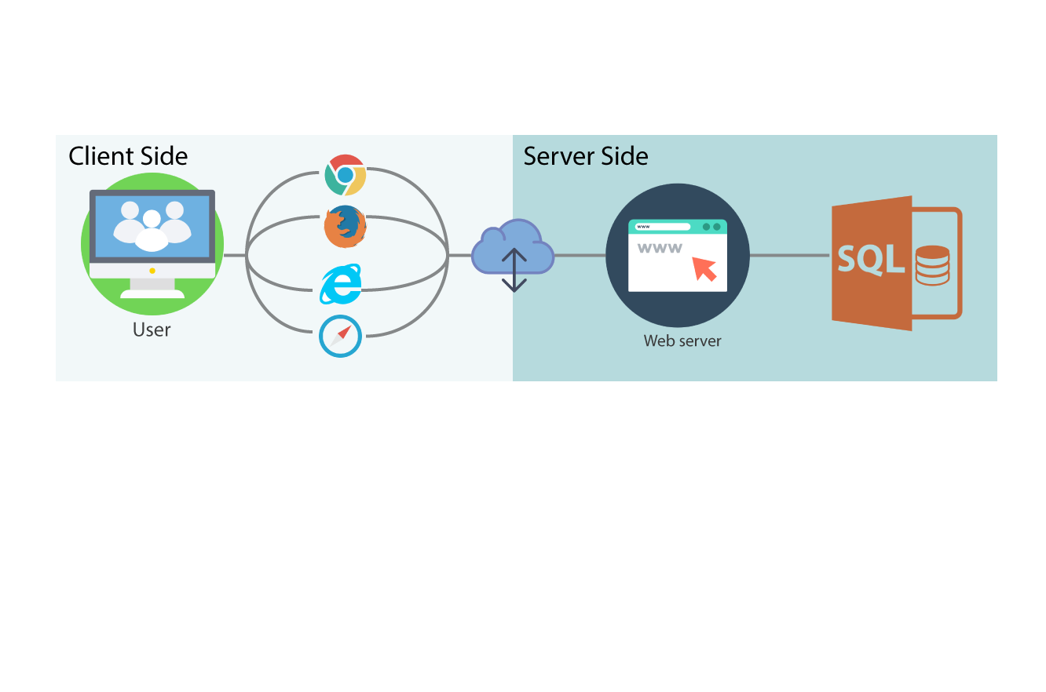 **6.1 ขอบเขตทางสถาปัตยกรรม**

ฝั่ง Server Side

ติดต่อกับฐานข้อมูลที่ใช้ SQL ผ่านเว็บไซต์

ฝั่ง Client Side

User สามารถเข้าใช้งานผ่าน

Web Browser ต่าง ๆ

**6.2 ขอบเขตของระบบงาน**

ประเภทผู้ใช้: ผู้จัดการ

1. จัดการดารา
2. การดูข้อเสนอการจ้างงานที่เข้ามาและตอบรับ

ประเภทผู้ใช้: ลูกค้า

1. ค้าหาดารา
2. เพื่อการจองหรือเสนอการจ้างงาน

**6.3 ขอบเขตของข้อมูล**

1. ข้อมูลผู้จัดการ

* ชื่อ-นามสุกล
* รหัสผ่าน
* Id_ผู้จัดการ
* เบอร์โทรศัพท์
* Email

1. ข้อมูลลูกค้า

* ชื่อ-นามสุกล
* รหัสผ่าน
* Id_ลูกค้า
* เบอร์โทรศัพท์
* Email
* สังกัดจากบริษัทไหน

3.ข้อมูลดารา

* ชื่อ-นามสุกล
* Id_ดารา
* เบอร์โทรศัพท์
* เพศ
* น้ำหนัก
* ส่วนสูง
* รูป
* อายุ
* สังกัด
* สถานะรับงาน
* บ้านเกิด
* ความสามารถ
  + ประเภทความสามารถ
  + ชื่อความสามารถ

-ผลงาน

* + ปีที่มีผลงาน
  + ประเภทผลงาน
  + บทบาท
  + ชื่อผลงาน
* รางวัล
  + ปีที่รับรางวัล
  + สาขารางวัล
  + ผลงานที่เข้าเชิง
  + ผลรางวัล
  + ชื่อรางวัล
* งาน
  + ค่าตัวดาราตามงานที่ได้รับ
  + ประเภทงาน
  + ชื่องาน
  + Id_งาน

4.ฐานข้อมูล

* ผู้จัดการ
  + Feature การจัดการดารา
    - เปอร์เซ็นส่วนแบ่งของดาราแต่ล่ะคน: คุณสมบัติ Stored attributes
* ลูกค้า
  + Feature การจองหรือเสนอการจ้างงาน
    - วันที่ทำงาน: คุณสมบัติ Stored attributes
    - รายละเอียดงาน: คุณสมบัติ Stored attributes
    - จำนวนเวลาในการทำงาน: คุณสมบัติ Stored attributes
    - ราคาค่าตัวที่เสนอ: คุณสมบัติ Stored attributes
    - สถานะตอบรับการจอง: คุณสมบัติ Stored attributes
    - เวลาการทำงาน: คุณสมบัติ Stored attributes
    - เวลาที่จอง: คุณสมบัติ Stored attributes